${logo}

阿斯码TM

——儿童哮喘基因无创检测

基因检测报告 **Gene Testing Report**

|  |  |
| --- | --- |
| **条形码：${abc}** | **样本类型：口腔黏膜细胞** |
| **姓 名：${bcd}** | **检测技术：Taq Man荧光定量PCR** |
| **性 别：\*** | **采样日期：2018-09-30** |
| **年 龄：\*\*** | **收样日期：2018-10-01** |

关于客户个人信息的保密

为了更好地为您提供个性化的健康管理服务，我们会在您自愿提供的情况下，尽可能详细了解您的个人信息，以便结合基因检测结果，给您更加具体，有针对性的疾病预防建议。

遗传信息，体检结果等属于个人隐私范畴，我们深知隐私的重要性，会充分尊重您的资料和私隐权。除必要的健康管理行为外，我们承诺对您的个人资料，包括个人信息和遗传信息予以严格保密。在没有获得您本人同意或国家法律法规强制性要求公开的情况下，我们不会擅自将客户个人信息泄露给任何第三方，他人也无权获知、获悉、了解或利用该信息。我们会确保公司每个员工遵守最严格的安全和保密准则。

${zhang}

**解码（上海）生物医药科技有限公司**

|  |  |
| --- | --- |
| **我们**  **为什么需要**  **个性化**  **健康管理？** | 个性化健康管理，是基于个体的健康现状，如个人既往病史、健康体检信息、遗传信息、个人生活饮食习惯等信息，建立健康管理档案，经科学、系统和专业化的健康风险综合分析评估，从社会、心理、环境、营养、运动及医学干预等多方面加以预防和规避风险因素，并提出切合个体本人的个性化健康管理指导方案，以利于健康维护与疾病预防，降低医疗开支，提高生命质量。目前，中国人的健康正被慢性病所困扰，健康意识不断增强，所以，个性化的健康管理对每个人尤为重要。  根据居民营养与慢性病报告显示：中国18岁以上高血压人数占25.2%；糖尿病人数占9.7%；中国成人超重占30.1%，其中肥胖占11.9%，而超重将会导致慢性病人数的不断增多。报告显示：慢性病导致的死亡人数占86.6%，其中心脑血管疾病、癌症、慢性呼吸道疾病占79.4%。慢性病是由于健康危险因素长期积累、叠加并协同作用于人体的结果，有一个长期酝酿、渐进的过程，不容易被人察觉。及早发现慢性病的诱因并找到慢性病的隐患，是遏制慢性病继续发展的重要手段。世界卫生组织调查结果显示，导致慢性病的因素遗传占15%、社会（职业性粉尘、化学及物理致癌物等)）占10%、环境（(人口老龄化、城市化、水、空气、食品污染）占7%、医疗占8%。而生活方式（饮食、运动、心态、睡眠）占了60%的比重，是慢性病的主要诱因。而且，唯有生活方式因素是易干预和改变的，一点点的干预和改变积累起来就会有显著的效果。大量的国外资料证明，对生活方式进行行为干预是低投入、广收益的。如美国疾病控制与预防中心数据显示：改变行为、降低危险因素可使冠心病死亡率下降49%；减少吸烟，每年可减少40万人死于癌症、心脏病、肺病和中风等；90%的个人和企业通过健康管理后，医疗费用降到原来的10%。当您读到这里，恭喜您已经有了健康的观念和态度，接下来是去坚持健康的行为，解码祝福您能收获更多的健康、更甜美的生活！ |
|  |  |

尊敬的客户：

您好，感谢您选择解码DNA！解码DNA基因检测帮助您了解内在的疾病隐患，以便及时科学地干预，预防或延缓疾病的发生，为您的健康保驾护航。结合您目前的情况和基因检测报告高风险、较高风险等项目，解码DNA的健康管理师为您制定个性化的饮食、运动、生活、体检方案（具体的饮食和运动方案详见后页），供您参考。同时，希望能帮助您养成一个健康、科学的生活方式，使您受益终身！



|  |  |
| --- | --- |
|  | 为什么要做  **哮喘基因**筛查？ |
| 儿童哮喘简称哮喘病，是一种由多种细胞特别是肥大细胞和嗜酸性细胞参与的气道慢性炎症。在儿童病例，主要为变应性炎症，这种慢性炎症是导致患者气道高反应性的主要因素。对易感者，此类炎症可引起不同程度的广泛的可逆性气道阻塞症状。发炎现象可能会随着时间而缓慢加重，慢的难以察觉。如果没有采取任何抗炎措施，会导致支气管阻塞或痉挛，甚至可能因呼吸困难而危及生命。临床表现为反复发作性喘息、呼吸困难、胸闷或咳嗽等。  哮喘是儿童时期最常见的慢性呼吸道疾病，其患病率在世界范围内呈逐年上升趋势，严重影响儿童健康，给家庭和社会带来沉重负担，成为全球关注的公众健康问题。我国先后在 1990、2000 和 2010 年进行了三次全国规模的儿童哮喘患病率调查，分别为 1.09%、1.97%和 3.02%，提示我国儿童哮喘的患病率呈显著上升趋势。随着对哮喘研究的日渐深入，目前公认哮喘是一种复杂的多基因疾病。该疾病具有明显的家族聚集倾向，众多基因和环境因素相互作用，共同决定其发生发展，其中遗传度占48%~79%。若能从遗传学角度筛选出携带哮喘易感基因的高危儿童，对其进行早期干预，则能实现儿童哮喘一级预防，有望降低其发病率。 |  |

**一、儿童哮喘基${test666}**

**1.1哮喘基因检测信息**

|  |  |  |  |  |
| --- | --- | --- | --- | --- |
| **基因** | **基因功能** | **检测位点** | **检测结果** | **风险提示** |
| IL-13 | 白细胞介素13(IL-13)具有多效性生物学功能，能诱导IgE的生成。 | ${test35555} | AA | — |
| IL-4 | 白细胞介素4(IL-4)主要参与IgE合成与Th2细胞因子分化的激活T细胞，巨噬细胞以及嗜碱性粒细胞生成。 | S01006022 | TT | ↑ |
| ADRB2 | β2肾上腺素能受体(ADRB2)激活后可松弛气道平滑肌，抑制组胺的介质释放。 | S01000810 | AA | ↑ |
| FcER1B | IgE高亲和力受体β链参与IgE介导的I型超敏反应。 | S01007256 | AA | — |

|  |
| --- |
| ● IL-13 S01042120：基因型正常，IgE生成水平正常。  ● IL-4 S01006022：基因突变导致IL4活性增强，IgE水平升高，增加哮喘发病风险。  ●ADRB2 S01000810：基因突变导致β2肾上腺素能受体下调，影响气道平滑肌松弛，增加哮喘风险。  ●FcER1B S01007256：基因型正常，血清总IgE生成水平正常，肥大细胞等释放炎性介质的量正常。 |

**1.2 哮喘基因评估结果**

|  |
| --- |
|  |

注释：

（1）本次检测中基因分型结果的准确性为99.9%；

（2）本次检测最终评估结果的准确度为80.00%，灵敏度为87.45%，特异度为72.06%；

（3）将四个基因位点均不携带风险等位基因纯合子者作为参照，其它不同基因型组合分别与其进行比较，结果显示差异存在显著统计学意义（P＜0.05），且OR＞1者，判定为哮喘阳性组，否则为哮喘阴性组。

**1.3 环境干预建议**

根据哮喘基因检测结果，从遗传角度看，您的孩子患哮喘的风险较高，为了尽可能避免哮喘的发生，请您在环境和生活习惯方面注意以下几点：

1、改善家居环境，减少吸入及接触性过敏原，包括：（1）定期清洗、日晒寝具，定期清洗空调滤网；（2）不养宠物；（3）不栽培室内花卉盆景，尽量不要在花粉播散季节去公园游玩；（4）不玩毛绒绒玩具；（5）避免在室内吸烟；（6）注意开窗通风等。

2、如果对某种食物确实过敏（不是皮试或血液检测阳性），则应以避免接触为主。

3、增强体质，提高免疫力，减少呼吸道病毒感染。

4、已经有喘息的孩子，到专科门诊随访治疗。

**具体干预措施请参考《环境干预措施》章节。**

**二、常用哮喘药物个体化用药基因检测**

哮喘治疗药物主要包括糖皮质激素、β受体激动剂、白三烯调节剂、抗胆碱能药物等。研究发现哮喘的治疗效果和不良反应在个体间存在很大差异，且这种差异大多(60%～80%)是由遗传差异所造成。通过检测与哮喘治疗药物疗效或副作用相关的基因，有助于制定个体化的哮喘治疗方案，以期提高药物疗效且降低药物副作用，真正实现哮喘的个体化医疗。

**2.1 哮喘个体化用药基因检测信息**

|  |  |  |  |
| --- | --- | --- | --- |
| **基因** | **位点** | **检测结果** | **基因型功能描述** |
| GLCCI1 | S01040037 | AA | AA型患者对吸入性糖皮质激素（布地奈德和丙酸氟替卡松）的应答较好，疗效较好。 |
| FCER2 | S01049428 | AA | AA型患者对布地奈德的应答较好，疗效较好，哮喘恶化的风险较低。 |
| CRHR1 | S01039318 | CC | CC型患者对吸入性糖皮质激素（布地奈德和丙酸氟替卡松）的应答较差，疗效一般。 |
| CYP3A5 | S01003777 | CC | CC型患者，CYP3A5酶活力减弱，倍氯米松清除较慢，疗效较好。 |
| ADRB2 | S01000810 | AA | AA型患者对β2肾上腺素受体激动剂（沙丁胺醇和沙美特罗）的应答较差，疗效一般。 |
| COL22A1 | S01020569 | CC | CC型患者对沙丁胺醇的应答较差，疗效一般。 |
| CRHR2 | S01049777 | AA | AA型患者对沙丁胺醇的应答较好，疗效较好。 |
| ADCY9 | S01049622 | TT | TT型患者对布地奈德/福莫特罗复方制剂的应答较差，疗效一般。 |
| LTC4S | S01049573 | AA | AA型患者对孟鲁司特的应答较差，疗效一般。 |
| ALOX5 | S01039421 | GG | GG型患者对孟鲁司特的应答较好，疗效较好。 |
| ADRB2 | S01000810 | AA | AA型患者对噻托溴铵的应答较好，疗效较好。 |

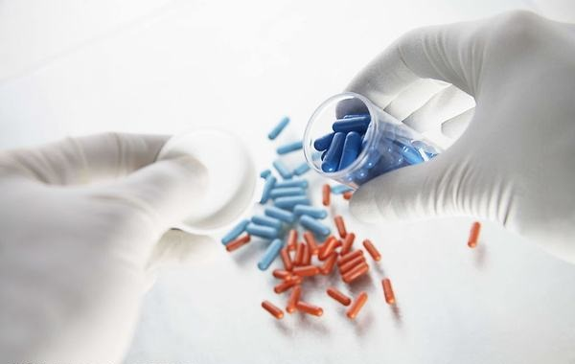**2.2哮喘个体化用药提示**

|  |  |  |  |  |
| --- | --- | --- | --- | --- |
| **序号** | **药物类别** | **药物名称** | **个体化用药提示** | |
| **疗效较好** | **疗效一般** |
| **1** | 糖皮质激素 | 布地奈德 | a | b |
| **2** | 丙酸氟替卡松 |  |  |
| **3** | 二丙酸倍氯米松 |  |  |
| **4** | β2受体激动剂 | 沙丁胺醇 |  |  |
| **5** | 沙美特罗 |  |  |
| **6** | 福莫特罗 |  |  |
| **7** | 白三烯调节剂 | 孟鲁司特 |  |  |
| **8** | 抗胆碱能药 | 噻托溴铵 |  |  |

注释：

（1）本建议中的沙美特罗指沙美特罗或沙美特罗替卡松复方制剂，福莫特罗特指布地奈德福莫特罗复方制剂；

（2）在通常情况下，人类的基因是相对稳定的，一次检测，可终身受用；

（3）药物在体内的作用除了受遗传因素的影响，还和个体的年龄、性别、体重、合并用药等因素相关。以上建议仅为临床用药提供遗传学参考信息，具体的治疗方案及药物剂量由医生根据患者全面的临床信息及诊疗规范分析制定。

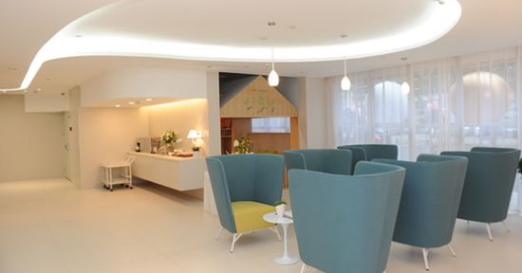

**三、环境干预措施**

**3.1卧室环境管理清单：**

**╳：代表需要避免的诱发因素**

|  |  |  |  |  |  |
| --- | --- | --- | --- | --- | --- |
| **尘螨** | **皮屑** | **花粉** | **霉菌** | **非过敏性诱发因素** | **应对措施** |
| **╳** | **╳** |  | **╳** |  | 将地毯换成木地板、瓷砖或油毡毯。使用更易清洁的小块地毯。 |
| **╳** | **╳** |  |  |  | 清洁所有毛绒玩具，或者购买标有“对哮喘安全”（asthma friendly）字样的玩具。如果毛绒玩具不可以热水清洗，请将其冷冻24小时后以冷水洗掉尘螨尸体 |
| **╳** |  |  |  |  | 请用湿拖把或抹布拂去灰尘。 |
| **╳** | **╳** |  |  |  | 将布面家具换成表面可擦拭的。 |
| **╳** |  |  |  |  | 用上下开启百叶窗取代左右拉开的窗帘。 |
| **╳** |  |  |  |  | 将您的床垫、床架、枕头套上带拉链的防尘螨罩，并在拉链上加贴胶条。 |
| **╳** |  |  |  |  | 每周用60℃热水清洁所有床上用品。 |
| **╳** |  |  | **╳** |  | 使用除湿器或者空调将室内相对湿度保持在40~50%范围内。避免卧室过度潮湿。 |
|  | **╳** |  |  |  | 使用带有高效（HEPA）空气过滤网的真空吸尘器。 |
|  | **╳** |  |  |  | 将宠物放在室外，或至少不让它们进入卧室。将它们留在没有布面家具或地毯的区域 |

**3.2起居室管理清单：**

**╳：代表需要避免的诱发因素**

|  |  |  |  |  |  |
| --- | --- | --- | --- | --- | --- |
| **尘螨** | **皮屑** | **花粉** | **霉菌** | **非过敏性诱发因素** | **应对措施** |
|  |  | **╳** |  | **╳** | 避免在炎热、烟雾污染严重的天气外出。 |
|  | **╳** |  |  |  | 不要养宠物，或为您的宠物找到个新家。 |
|  |  |  |  | **╳** | 室内或车内禁止吸烟，请到室外吸烟。 |
|  |  | **╳** | **╳** | **╳** | 在高花粉、霉菌和烟雾污染的季节关闭窗户。使用空调系统。 |
|  |  |  |  | **╳** | 避免使用味道浓烈的家具以及抛光材料。 |
| **╳** | **╳** | **╳** | **╳** |  | 以瓷砖、木地板、油毡毯取代地毯。 |
|  | **╳** |  |  |  | 经常吸尘。 |
|  |  |  | **╳** | **╳** | 减少室内植物数量。 |
| **╳** |  |  | **╳** |  | 使用湿度计，将湿度保持在40~50%之间。 |
|  |  |  |  | **╳** | 不使用燃木炉或壁炉。 |
|  |  |  | **╳** |  | 处理报纸杂志。 |



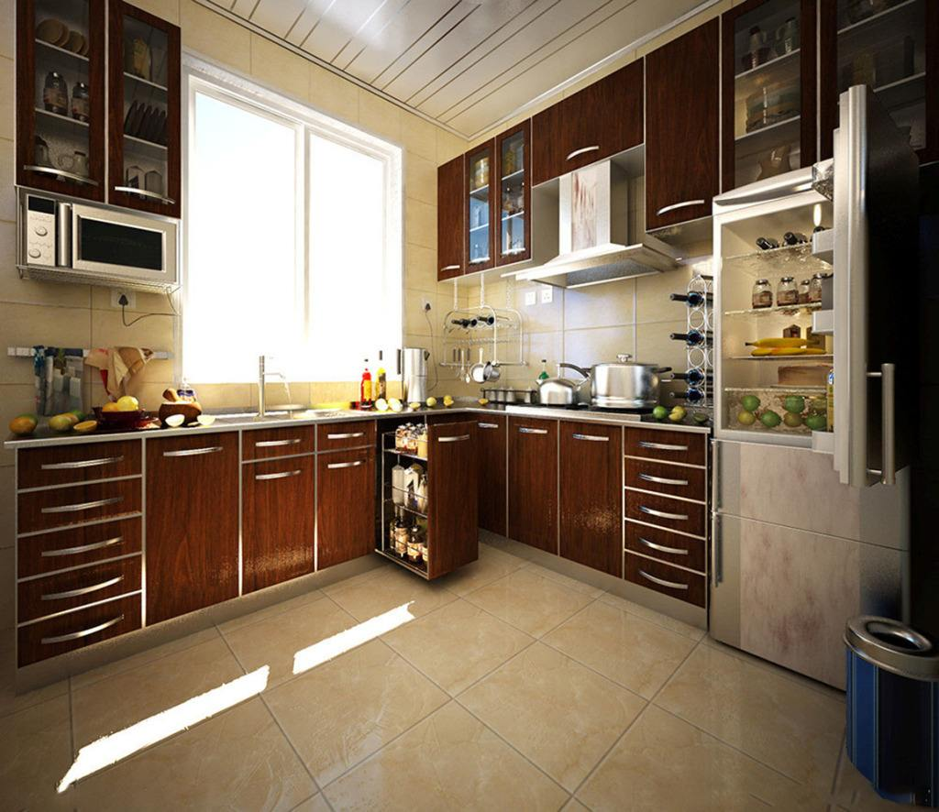

**3.3厨房和浴室管理清单：**

**╳：代表需要避免的诱发因素**

|  |  |  |  |  |  |
| --- | --- | --- | --- | --- | --- |
| **尘螨** | **皮屑** | **花粉** | **霉菌** | **非过敏性诱发因素** | **应对措施** |
|  |  |  | **╳** |  | 在食物和冰箱表面发霉之前，彻底清理。 |
|  |  |  | **╳** |  | 每月清理冰箱排水槽 |
|  |  |  | **╳** |  | 卫生间里不铺地毯 |
|  |  |  | **╳** |  | 保持卫生间瓷砖、浴缸、马桶和浴帘清洁，防止霉菌滋长 |
|  |  |  | **╳** |  | 浴室排风扇通向室外，并在沐浴时开启排风扇。 |
|  |  |  |  | **╳** | 使用无香料肥皂和除臭剂。不用香水、头发和身体喷雾剂。使用未添加香料的清洁用品 |
|  |  |  |  | **╳** | 经常洗手以避免病毒感染。 |
|  |  |  |  | **╳** | 把哮喘管理计划贴在冰箱上。 |
|  |  |  |  | **╳** | 如果下列药品诱发哮喘，请将它们清除。这些药品包括：阿司匹林、布洛芬、萘普生等 |

**3.4地下室、车库和庭院管理清单：**

**╳：代表需要避免的诱发因素**

|  |  |  |  |  |  |
| --- | --- | --- | --- | --- | --- |
| **尘螨** | **皮屑** | **花粉** | **霉菌** | **非过敏性诱发因素** | **应对措施** |
|  |  |  |  | **╳** | 将全部未使用的涂料、化学品和清洁剂送到有毒废料中心。 |
|  |  |  |  | **╳** | 避开油性涂料、粘胶和烟气。 |
|  |  |  |  | **╳** | 不在您的草坪上使用杀虫剂。 |
|  |  |  | **╳** |  | 不睡在地下室里。 |
|  |  | **╳** |  |  | 种植比较不容易导致过敏的树木花草。 |
| **╳** |  |  | **╳** |  | 最好不用加湿器。如果要用，请保持其清洁。至少每周用醋清洗一次。 |
|  | **╳** | **╳** | **╳** |  | 经常更换暖炉的隔尘网。 |
|  |  | **╳** | **╳** |  | 使用向室外排风的烘干机把衣物烘干，因为花粉会吸附在室外晾晒的衣物上。 |
|  |  | **╳** |  | **╳** | 严重烟尘污染天气，请乘坐公交或与他人合用车辆。如果您必须开车请使用空调并关闭车窗。 |
|  |  |  |  | **╳** | 避免使用燃油机和烤炉（尤其在严重烟雾污染天气） |
|  |  |  | **╳** |  | 保持垃圾桶清洁。 |
| **╳** |  |  | **╳** |  | 对空调进行清洁保养。 |
| **╳** |  |  | **╳** |  | 将湿度保持在50%以下，使用除湿机并保持洁净。 |
|  |  | **╳** |  |  | 避免在每天早晨5点到上午10点间、炎热有风的日子外出。因为空气中花粉数量在这些时候最高。 |
| **╳** |  |  | **╳** |  | 不要把地毯直接铺在地下室水泥地板上。 |

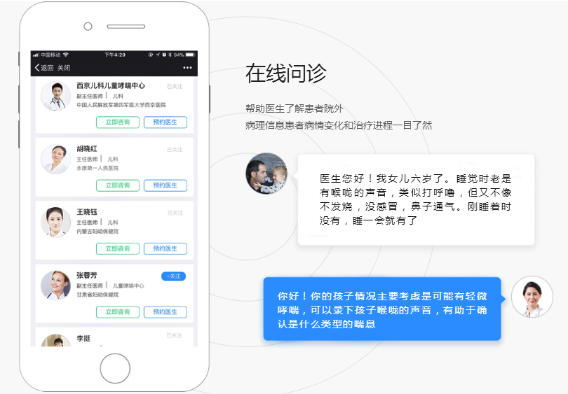

使用智呼吸肺功能仪，患者及时获取PEF和FEV1肺功能关键指标，并自动上传到智呼吸医生工作室，通过在线问诊，了解哮喘常识，协助医生客观诊断患儿，反映哮喘疾病程度，有效评估哮喘病情。

**PEF 绿黄红信号灯管理法**

**使用智呼吸肺功能仪自我监测**

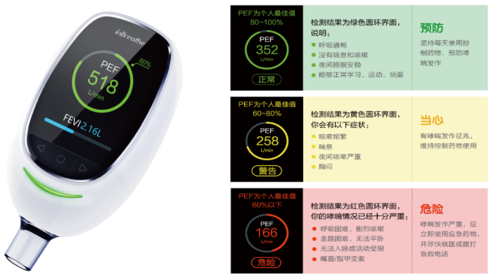

**参考文献：**

1. Braz J Med Biol Res. 2014, 47(5):394-397.

2. Pediatr Pulmonol. 2016, 51(4):364-371.

3. 《临床儿科杂志》, 2008, 26(1): 30-32.

4. 《中华儿科杂志》, 2009, 47(4): 303-304.

5. 《全球哮喘负担的报告》, 2004.

6. 《中华儿科杂志》, 2013, 51(10): 729-736.

7. 《儿童支气管哮喘诊断与防治指南》（2016版）.

8.《山东医药》, 2016, 56(39): 94-96.

9.《广东医学》, 2017, 38(19): 2969-2971.

10. Arch Med Res. 2016 , 47(2): 118-125.

11. J Allergy Clin Immunol. 2007, 120(6): 1285-1291.

12. Hum Mol Genet. 2004, 13(13): 1353-1359.

13. J Allergy Clin Immunol. 2015, 136(2): 505-507.

14. Pharmacogenomics. 2013, 14(16): 1965-1971.

15. J Allergy Clin Immunol. 2009, 124(6): 1188-1194.

16. Thorax. 2000, 55(9): 762-767.

17. Thorax. 2006, 61(11): 940-944.

18. J Clin Pharm Ther. 2011, 36(3): 399-405.

19. Pharmacogenomics J. 2014, 14(1): 41-47.

20. Pharmacogenet Genomics. 2008, 18(5): 373-382.

21. Am J Respir Crit Care Med. 2006, 173(4): 379-385.

22.《中国儿童保健杂志》, 2018, 26(8): 835-838.

23. Allergy. 2009, 64(5): 778-783.



本方案由解码DNA健康管理顾问，遗传专家结合自己多年经验，参考文献资料、专业权威书籍，如《医学遗传学》、《药物基因组学》等给您的个性化健康管理建议。为了方便我们对您后期的健康管理，欢迎您拨打客服电话：400-997-5889进行咨询。同时我们也会保护您的个人隐私。最后，感谢您对解码DNA的信任，解码公司祝您及家人身体健康、生活愉快！

 欢迎关注解码公司官方微信！